Clonado Repo y Terminal
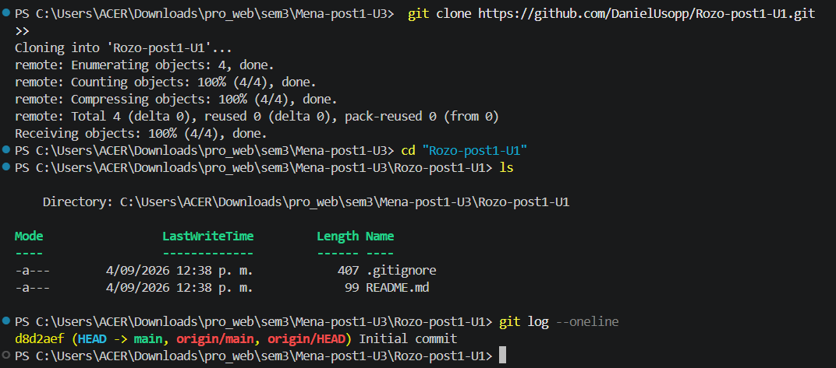
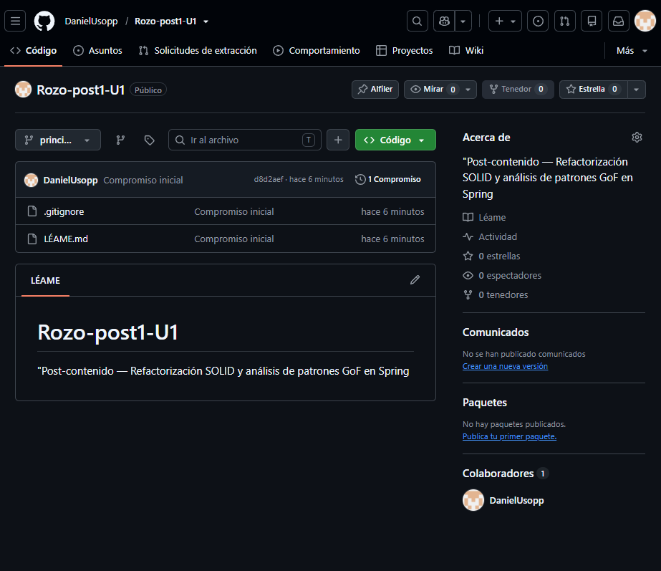

Verificacion De Errores
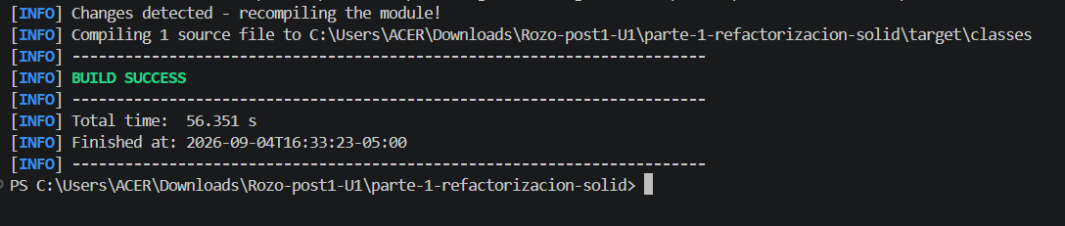
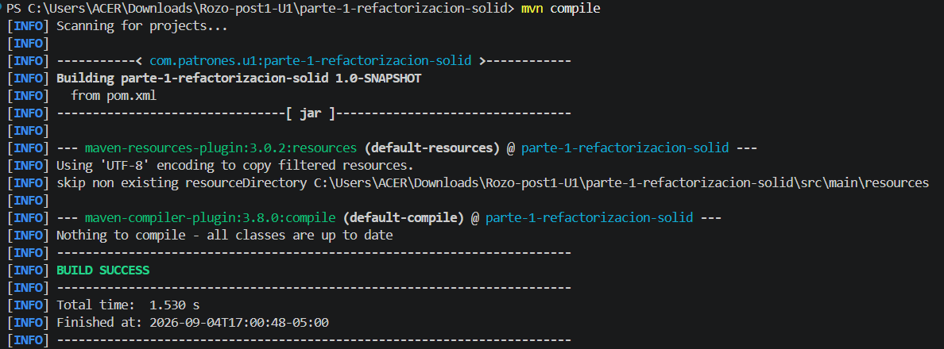
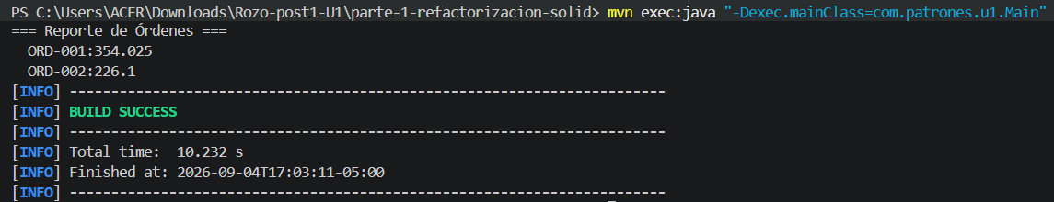
1 Commit
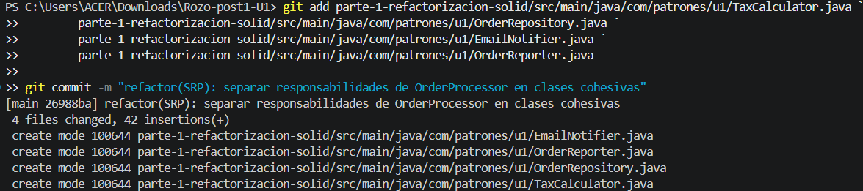
2 Commit
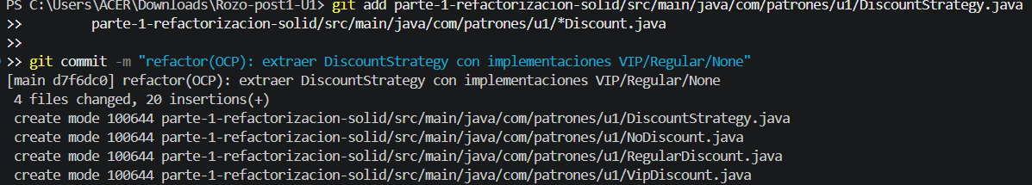
3 Commit
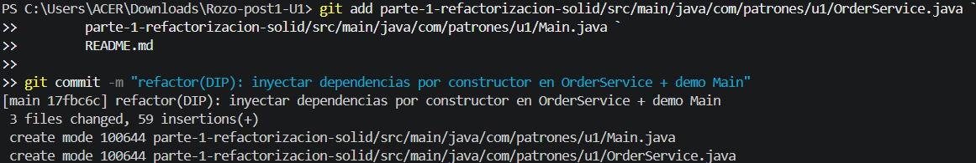
Push
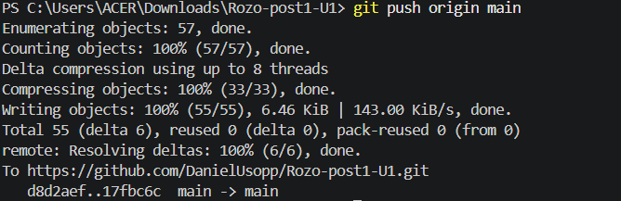
PARTE 2
Estructura Carpetas
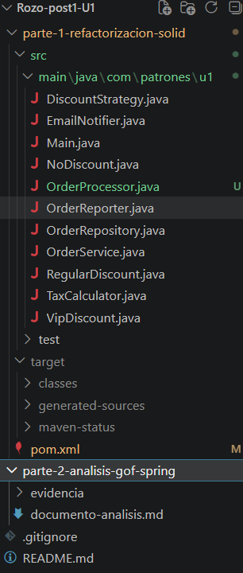
Prueba 1 Investigacion
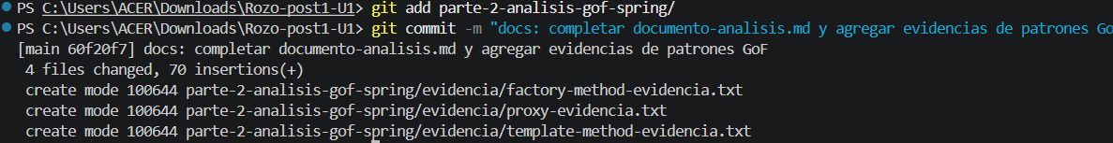
Analisis Patrones
README Final
Push
